Межрегиональная олимпиада школьников на базе ведомственных образовательных организаций
(профиль – обществознание)

Олимпиадные задания на очный этап
и критерии их оценивания
29 января 2017 года

Олимпиадная работа включает шесть заданий. На выполнение заданий отводится 240 минут (4 часа). Вы сами определяете последовательность выполнения заданий. Пишите разборчиво. Кроме ответов на вопросы, в работе не должно быть никаких пометок.

10 класс

Вариант 1

ЗАДАНИЕ 1

Тип задания – правовая задача.
Вам требуется дать аргументированный развернутый ответ на поставленный вопрос. Вне зависимости от предложенной правовой ситуации собственная аргументация должна опираться на анализ норм законодательства. Желательна ссылка на точные названия нормативных правовых актов (номера статей указывать не обязательно).

Между учениками 9-го класса Смирновым и Поляковым разгорелся спор. Смирнов утверждал, что Президент России может отправить в отставку Председателя Правительства и вместе с ним уходит в отставку само Правительство РФ. Поляков же считал, что отставка Председателя Правительства не влечет автоматической отставки самого Правительства, поскольку Председатель только возглавляет этот орган, в него входят еще много министров, которые несут самостоятельную ответственность за министерство, которым они руководят. Разрешите этот спор на основе действующего законодательства.
ОТВЕТ: Прав Смирнов, т. к. на основе ст. 117 Конституции РФ и ст.7 ФКЗ «О правительстве Российской Федерации» Председатель Правительства Российской Федерации освобождается от должности Президентом Российской Федерации. Освобождение от должности Председателя Правительства Российской Федерации одновременно влечет за собой отставку Правительства Российской Федерации.

Критерии оценивания:
а) четко и правильно сформулирован ответ – максимально 5 баллов;
б) развернутость (полнота) ответа – максимально 5 баллов;
в) знание действующего законодательства (ссылка на нормативные правовые акты) – максимально 5 баллов.
Максимальная оценка за выполнение задания – 15 баллов.

ЗАДАНИЕ 2

Тип задания – логический ряд.
Из представленного логического ряда Вам необходимо выбрать лишнее слово или словосочетание. Аргументируйте свой выбор максимально подробно.

1. Выход, баскак, орда, вече, ярлык, пайцза, курултай.

ОТВЕТ: Ве́че - народное собрание в древней и средневековой Руси. Остальные термины имеют отношение к Золотой Орде и организации монгольскими правителями власти на завоеванных или зависимых территориях.

2. Штраф, обязательные работы, исправительные работы, ограничение свободы, принудительные работы, арест, лишение свободы на определенный срок, дисквалификация.

ОТВЕТ: Дисквалификация - вид административного наказания. Остальные наказания являются уголовными.

3. Онтология, Философия, Гносеология, Этика, Эстетика.

ОТВЕТ: Философия - охватывает собой онтологию (учение о бытии), гносеологию (учение о познании), этику (учение о морали), эстетику (учение о прекрасном).

Критерии оценивания:
а) правильность ответа – 1 балл (за каждый логический ряд);
б) четкость, правильность, полнота аргументированности выбора – максимально 4 балла (за каждый логический ряд).
Максимальная оценка за логический ряд – 5 баллов.
Максимальная оценка за выполнение задания – 15 баллов.

ЗАДАНИЕ 3
Тип задания – эссе.
Внимательно прочитайте притчу. Напишите эссе на основе данной притчи.
При выполнении задания рекомендуется:
а) раскрыть понимание притчи на теоретическом или на бытовом уровне;
б) представить собственную точку зрения (позицию, отношение);
в) надлежащим образом аргументировать свое мнение (опора на научные теории, понятия, законодательство; опора на факты общественной жизни, личный социальный опыт; использование примеров из истории, произведений духовной культуры (литература, кино, живопись, театр и т.д.).
г) сформулировать основные выводы по итогам написания эссе.

Жил-был великий государь в своём огромном государстве. Как-то он поехал по городам и весям, посмотреть, как живёт народ под его правлением. Прибыл в одно очень богатое селение, в котором все жили в просторных домах, имели много имущества, скота, прекрасно возделанные поля, огороды и цветущие сады. Государь удивился их зажиточности, но ему показалось, что тамошние жители не оказали должного уважения к его персоне. Он сильно обиделся, вызвал своего советника и приказал:
- Сделай так, чтобы это селение было разорено, а его жители познали предельную горечь жизни.
Правитель уехал, а советник принялся исполнять приказ. Он созвал жителей и сказал им:
- Живёте вы хорошо, но государь хочет ещё больше улучшить вашу жизнь. А недоработок в этом плане немало, имеются случаи нарушения прав личности, далеко не всегда люди у вас равны и не достаточно свободны в своих поступках. Оставляю вам стражников, которые будут следить за равенством всех людей, за их правами и свободами.
Далее в селение жизнь потекла по-новому…
Подмастерья и ученики отказывались слушать мастеров и учителей: мол, мы и сами с усами, имеем право, ныне свобода! Не позволим притеснять наши личности!..
В артелях простые работники перестали повиноваться старшим. Никто в селении уже не слушался старосту, не выполнял его распоряжений, ссылаясь на свою свободу, равенство и права…
Жёны отказывались слушать мужей: мол, мы теперь равны, я свободна и имею на это право. Пошли раздоры, ссоры, сандалы. Стражники вставали на сторону тех, кто заявлял о своих правах. Мужья стали пить, ходить налево (тоже свобода!), иные развелись с жёнами…
Дети не хотели слушаться родителей, хуже стали учиться, куда интересные играть, шалить, проказить и делать только то, что хочется. Они же – свободные!..
Спустя несколько лет государь снова поехал по своей земли, и опять оказался в этом же селении. Вид его ужаснул: кругом были заброшенные сады, неухоженные поля и огороды, дома имели самый неприглядный вид, давно требуя ремонта, жители были худы, злы и бросались друг на друга за любое слово и любой взгляд, который мог быть ими сочтён обидным.
Государь спросил:
- Почему селение так преобразилось за столь короткий срок?
Советник напомнил:
- Это сделано по вашему приказу, повелитель.
- Но я сказал это сгоряча, необдуманно. Я был тогда неправ. И я не хотел столь жестокого наказания. Приказываю: исправь всё в самый кратчайший срок!..
Советник вышел к народу и сказал:
- Наш милостивый государь озабочен вашими многими бедами и решил оказать вам помощь. Все люди равны, свободны и имеют неотъемлемые права, но безусый ученик не может претендовать на равенство с опытным мастером, глупец – с мудрецом, младший – со старшим и более опытным. Жёны должны слушаться мужей и почитать их, а мужья обязаны любить жён и заботиться о детях, которым следует во всём слушаться своих родителей, учиться всему хорошему и полезному для будущей жизни. Все обязаны подчиняться старосте селения, а ежели когда он будет не прав, то можно оспорить его веления на общем сходе или принеся жалобу в государственный суд. А дабы всё выше сказанное претворилось в жизнь, стражники останутся здесь, доглядят за соблюдением законов. И горе тем, кто проявит непослушание!..
Через некоторое время былое процветание в селение возродилось.

Критерии оценивания:
а) раскрытие понимания притчи на теоретическом или на бытовом уровне – максимально до 5 баллов;
б) наличие собственной точки зрения (позиции, отношения) – максимально до 5 баллов;
в) надлежащая аргументация своего мнения (опора на научные теории, понятия; опора на факты общественной жизни, личный социальный опыт; использование примеров из истории, произведений духовной культуры (литература, кино, живопись, театр и т.д.) – максимально до 10 баллов;
г) формулирование основных выводов по итогам написания эссе – максимально до 5 баллов.

Максимальная оценка за выполнение задания – 25 баллов.
Объем эссе не должен превышать 200 слов. При значительном увеличении объема эссе (более 20 слов) возможно снижение оценки на 3 балла.

ЗАДАНИЕ 4
Тип задания – вставить пропущенное слово.
Прочитайте текст. Вместо пропусков вставьте термины и запишите их под соответствующими номерами (по порядку).

Территория Российской Федерации включает в себя .......... ее субъектов, внутренние ......... и территориальное ........., ............ пространство над ..........

Критерии оценивания:
а) правильность ответа – 1 балл (за каждое правильное слово).
Максимальная оценка за выполнение задания – 5 баллов.

ОТВЕТ: 1. территории; 2. субъектов; 3. воды; 4. море. 5. ними.

ЗАДАНИЕ 5
Тип задания – комментарий-интерпретация к фотографии.
Вам представлена фотография государственного и политического деятеля XX века. Используя знания обществоведческого материала, дайте развернутые ответы на вопросы: «Кто изображен на этой фотографии? Чем он знаменит? Как воспринимается в современной России?»
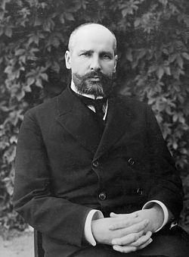

Критерии оценивания:
а) ответ на вопрос: «Кто изображен на этой фотографии?» – максимально до 5 баллов;
б) ответ на вопрос: «Чем он знаменит?» – максимально до 5 баллов;
в) ответ на вопрос: «Как воспринимается в современной России?» – максимально до 5 баллов.
Максимальная оценка за выполнение задания – 15 баллов.
Объем выполненного задания: не более 200 слов. При значительном увеличении объема (более 20 слов) возможно снижение оценки на 3 балла.

ОТВЕТ:
Пётр Аркадьевич Столыпин - (2 [14] апреля 1862, Дрезден, Саксония — 5 [18] сентября 1911, Киев) — государственный деятель Российской империи. В разные годы занимал посты уездного предводителя дворянства в Ковно, предводителя дворянства Ковенской губернии, Гродненского и Саратовского губернатора, министра внутренних дел, премьер-министра.
В российской истории начала XX века известен в первую очередь как реформатор и государственный деятель, сыгравший значительную роль в подавлении революции 1905—1907 годов. В апреле 1906 года император Николай II предложил Столыпину пост министра внутренних дел России. Вскоре после этого правительство было распущено вместе с Государственной думой I созыва, а Столыпин был назначен новым премьер-министром.
На новой должности, которую он занимал вплоть до своей гибели, Столыпин провёл целый ряд законопроектов, которые вошли в историю как столыпинская аграрная реформа, главным содержанием которой было введение частной крестьянской земельной собственности. Принятый правительством закон о военно-полевых судах ужесточал наказание за совершение тяжких преступлений. Впоследствии Столыпина резко критиковали за жёсткость проводимых мер. Среди других мероприятий Столыпина на посту премьер-министра особое значение имеют введение земства в западных губерниях, ограничение автономии Великого княжества Финляндского, изменение избирательного законодательства и роспуск II Думы, положившие конец революции 1905—1907 годов.
Во время выступлений перед депутатами Государственной думы проявились ораторские способности Столыпина. Его фразы «Не запугаете!», «Сначала успокоение, потом реформы» и «Им нужны великие потрясения, нам нужна великая Россия» стали крылатыми.
Из личных черт характера современниками особенно выделялось его бесстрашие. На Столыпина планировалось и было совершено 11 покушений. Во время последнего, совершённого в Киеве Дмитрием Богровым, Столыпин получил смертельное ранение, от которого через несколько дней умер.

ЗАДАНИЕ 6
Тип задания – комментарий-интерпретация к диаграмме.

Ежегодно 18 декабря отмечается Международный день мигранта, провозглашенный Генеральной Ассамблеей ООН в 2000 году.
Перед Вами диаграмма, показывающая из каких стран едут в Россию, где больше всего мигрантов и в каких странах приезжих больше, чем местного населения (https://ria.ru/infografika/20171218/1510328209.html).
Проанализируйте ее и сделайте выводы.
Основываясь на данных, представленных в диаграмме, дайте в форме эссе развернутый ответ на вопрос с учетом интересов государства и общества ответ на следующие вопросы:
1. Почему именно из этих стран жители иммигрируют в Россию?
2. Какие проблемы влечет за собой неконтролируемая миграция населения?

При выполнении задания рекомендуется:
а) объяснить своими словами данные представленные на диаграмме;
б) ответить на поставленные вопросы и привести аргументы в пользу своей точки зрения (опора на научные теории, понятия, законодательство; опора на факты общественной жизни, личный социальный опыт; использование примеров из истории, произведений духовной культуры (литература, живопись, театр и т.д.).
в) сформулировать основные выводы.

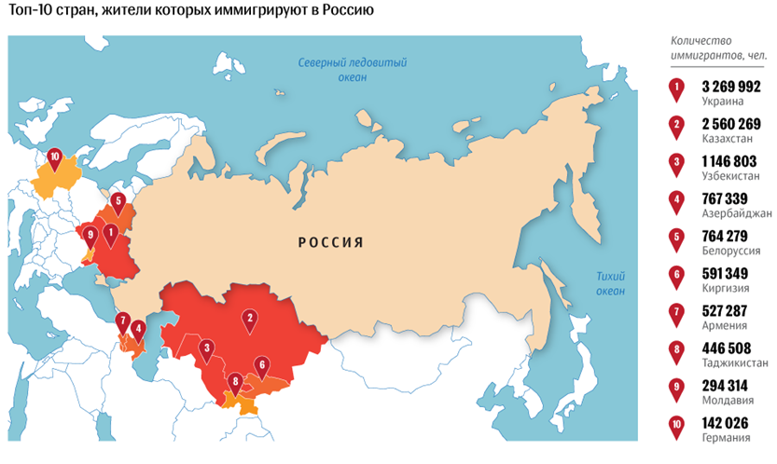

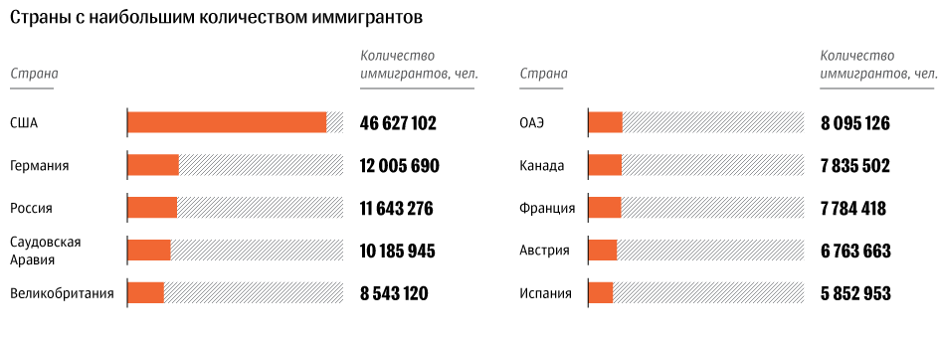
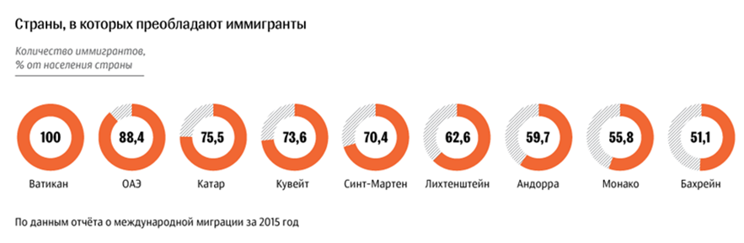

Критерии оценивания:
а) объяснение своими словами данных, представленных на диаграмме – максимально до 4 баллов;
б) ответ на поставленные вопросы со ссылкой на аргументы в пользу своей точки зрения (опора на научные теории, понятия, законодательство; опора на факты общественной жизни, личный социальный опыт; использование примеров из истории, произведений духовной культуры (литература, кино, живопись, театр и т.д.) – максимально до 8 баллов;
в) формулирование основных выводов – максимально до 3 баллов.

Максимальная оценка за выполнение задания – 15 баллов.
Объем выполненного задания: не более 200 слов. При значительном увеличении объема (более 20 слов) возможно снижение оценки на 3 балла.

Задания 3 и 6 носят творческий характер и оцениваются в соответствии с обозначенными выше критериями.

